

Κινηματογραφικό ντοκιμαντέρ μεσαίου μήκους του Χρήστου Ν. Καρακάση.
Ταινία: Κινηματογραφικό ντοκιμαντέρ μεσαίου μήκους.
Έτος παραγωγής: 2012
Διάρκεια: 25’

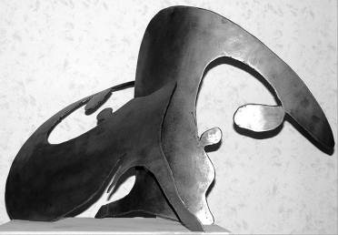

Σύντομη περίληψη:
Ο αρχιτέκτονας Δημήτρης Μάντικας μετατρέπει την φαντασία και την νόηση σε μια ποιητική της μορφογένεσης.
Είναι διπλωματούχος της Γαλλικής Κυβερνήσεως ( D.P.L.G ) με σπουδές στην Ecole Nationale Superieure d' Architecture ( U.P.1 ) των Παρισίων.
Οι αυθεντικές αρχιτεκτονικές του συνθέσεις, η πρωτοτυπία των κατασκευών ,συνθέτουν τη μέχρι τώρα πορεία του.
Χρησιμοποιώντας φυσικά υλικά, όπως το σίδερο και το γυαλί.
Δίνει μορφή στη χρυσή τομή της νοημοσύνης ενώ με τη βοήθεια των χρωμάτων ανάγει το ριζόχαρτο της αρχιτεκτονικής στον καμβά της μοντέρνας τέχνης.
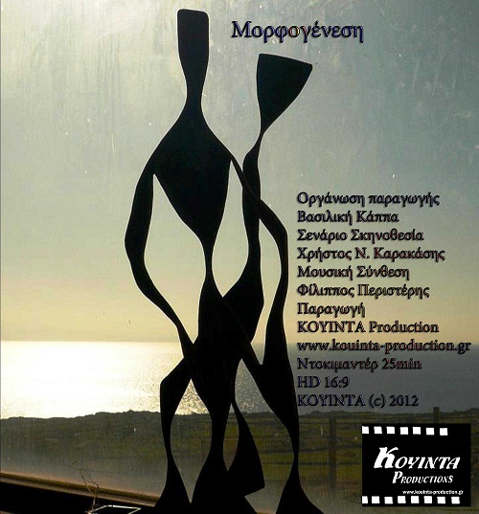

 | Χρήστος Κ. Καρακάσης  Ο Παραγωγός Σεναριογράφος Σκηνοθέτης Χρήστος Ν. Καρακάσης Γεννήθηκε στην Αθήνα. Σπούδασε Μουσική, Πληροφορική, και Σκηνοθεσία Θεάτρου, Κινηματογράφου, Τηλεόρασης

Είναι ιδρυτής της Εταιρείας Παραγωγής KOYINTA – Production www.kouinta-production.gr και της πολιτιστικής εταιρείας ΚΟΥΪΝΤΑ. Έχει επιμεληθεί οπτικοακουστικά καλλιτεχνικά, οργανωτικά και σε τεχνικό επίπεδο πολλές εκδηλώσεις παρουσιάσεις, διαφημίσεις, Video art, Φεστιβάλ. Ως Σκηνοθέτης - Παραγωγός έχει παρουσία από το 1992
Οι ταινίες του έχουν προβληθεί στην Ελλάδα και το Εξωτερικό. Μέλος της Εταιρείας Ελλήνων Σκηνοθετών ,Της Ένωσης Σκηνοθετών, Παραγωγών Κινηματογράφου, Ιδρυτικό Μέλος του Δικτύου Ελληνικού Ντοκιμαντέρ και της Κίνησης DOCFRIENDS. Καλλιτεχνικός Διευθυντής του Φεστιβάλ Ψηφιακού Κινηματογράφου Αθήνας. www.shortfilmfestival.gr

